南雄市电子商务进农村综合示范
工 作 简 报

（第 19 期）

南雄市商务局 2023年2月14日
本期要目
◆ 电子商务工作动态
- 南雄市电子商务进农村示范镇宣传农产品展销会·珠玑站隆重举行
- 南雄市电子商务公共服务中心召开2022年度年终总结会议
- 电商助力农产品销售 为乡村振兴按下“加速键”

◆ 农产品上行销售数据
各电商服务站点销售情况

【电子商务工作动态】
一、南雄市电子商务进农村示范镇宣传农产品展销会·珠玑站隆重举行
1月16日，由南雄市商务局和珠玑镇人民政府主办的南雄市电子商务进农村示范镇宣传推广活动在珠玑镇镇级电商服务站举行。
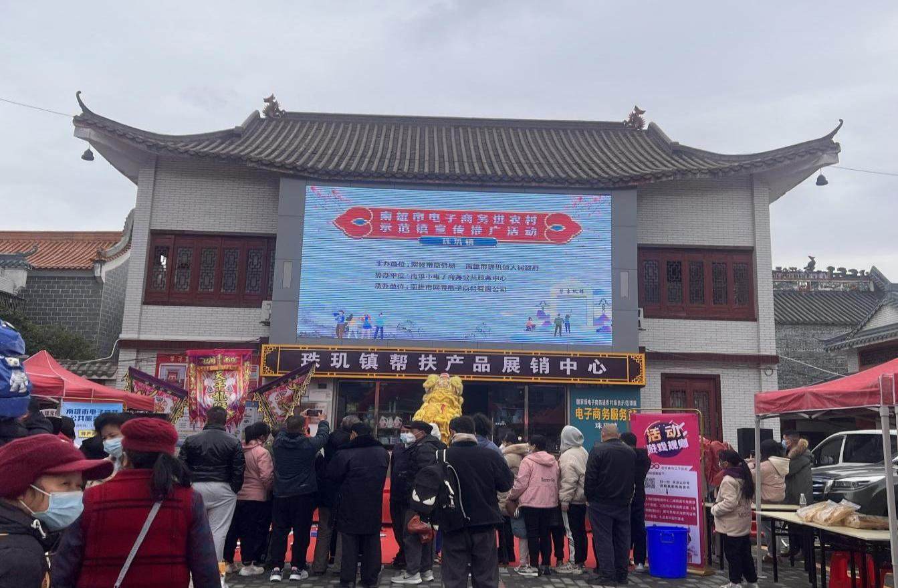
活动线下共邀请商家15家，现场搭建展销摊位20个，现场展销产品31种，产品套餐13个。线上采用了秒杀抢购、集福袋抽奖等形式扩大宣传效果；线下采用了有奖问答、关注电商中心公众号或购买产品即可参加免费套圈小游戏等丰富的形式来吸引观众热情参与，活动现场产品热销。
本次活动线上宣传活动曝光浏览量为49.6786万次，线上参与人次共计2.971万人次，线上农特产品秒杀活动销量为237件，现场展销农产品销售量为531件，线下参与人数698人，活动现场游戏环节热情高涨，观众参与度高。
二、南雄市电子商务公共服务中心召开2022年度年终总结会议
1月19日，南雄市电子商务公共服务中心召开2022年度年终总结大会，电商中心全体工作人员和服务商文华电商全体同行参加了会议。
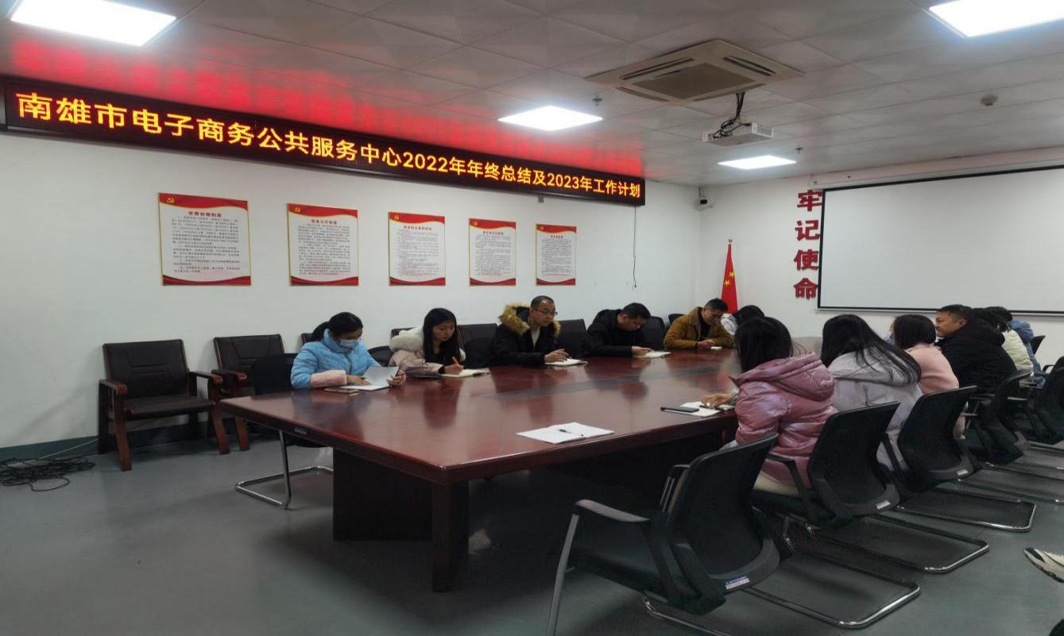
会议首先由电商中心刘泉同志传达了商务局2022年度工作总结大会会议精神，并汇报了2022年度电商工作情况。同时，文华电商相关负责人也汇报了一年来协助电商中心站点运营情况及工业品下乡情况。
最后，电商中心主任敖威龙同志进行了总结。他指出，2022年来我市电商工作取得了不错的成绩，南雄市国家级电子商务进农村综合示范县创建工作在广东省商务厅绩效考核评估中被评为优秀等级，韶关市商务局也对我市在电子商务进农村综合示范创建工作中的突出表现予以表扬通报，这些成绩的取得是大家共同努力的结果。但也存在一些不足，如项目进展较为缓慢、工业品下乡未达到预期目标等等。随后敖威龙就2023年电商重点工作进行部署：一是加快电商服务体系建设，实现电商网点全覆盖。要进一步提高电商站点的生存能力，健全站点的运营机制；要加强电商培训，多渠道宣传电商视频。二是加快统仓共配项目建设，实现物流提速降费。推动南雄市统仓共配物流中心建成，统筹不少于3家物流企业入驻，实现物流快递降费30%以上。三是加快公共品牌包装推广，实现品牌价值化。加强与区域公共品牌运营商的合作，大力宣传推广“广府珠玑”南雄市区域公共品牌，为南雄农特产品赋能。四是加快县域商业体系建设，实现产销对接。做好项目资金规划使用，提前谋划好项目，提升农产品附加值。
三、电商助力农产品销售 为乡村振兴按下“加速键”
近年来电子商务迅猛发展，南雄处于粤北山区，电商成为农产品“出山”的重要渠道。我市通过建立健全农村电商公共服务体系，培育壮大农村电子商务经营主体，积极开展产销对接，为经济社会高质量发展和乡村振兴按下“加速键”。
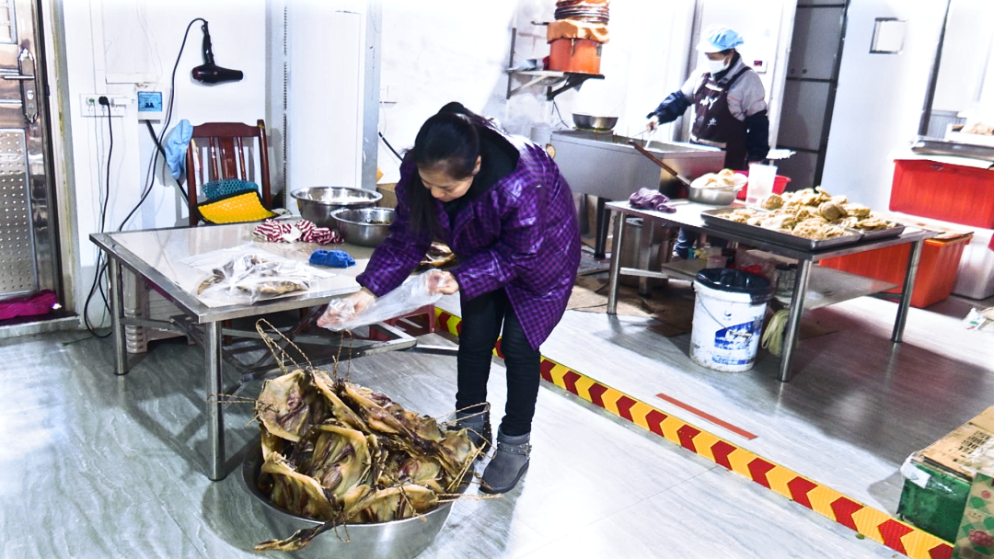
春节前夕，大家都逐渐放松下来迎新年，然而在全安镇古塘村电商服务站点却是一片繁忙景象，服务点负责人黄小珍忙着写快递单，工人们则忙着炸铜勺饼、打包腊鸭等等，腊鸭、腊肠、腊肉这些都是黄小珍冬季的主推产品。乘着电商发展的“东风”，黄小珍的日子越过越红火。
全安镇古塘村电商服务站点负责人黄小珍：2022年的销售额大概是在150万元，已经算是非常理想，能把自己的产品销售到珠三角甚至是全国各地，也给我们带来了很大变化，现在吃住行用钱的话都不用愁，比以前打工好多了。
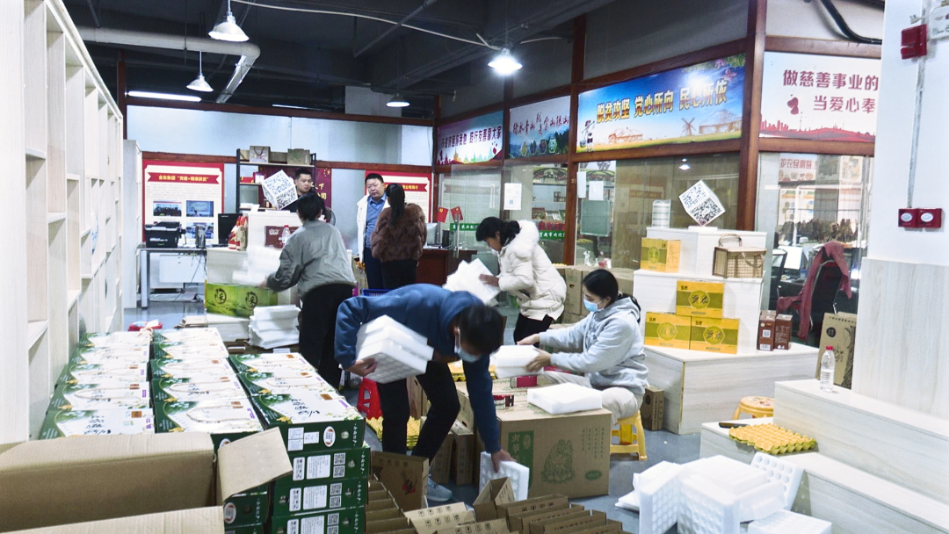
目前，我市已经建成覆盖市镇村三级的农村电子商务服务体系，其中镇级电商服务站18个，村级电商服务站237个，并对镇村中交通便利、人口集中的138个电商服务站进行提升改造，利用商店、供销社、邮政、快递网点等资源拓展业务，完善服务，为村民提供代购代销、快递收发、费用缴存、信息咨询等便民服务，促进农产品上行。
南雄市电子商务公共服务中心主任 敖威龙：2022年我市电商的农产品销售主要是以丝苗米、辣椒酱、铜勺饼等应季的产品为主，总的销售额突破了5000万元，同比2021年是增长6%。
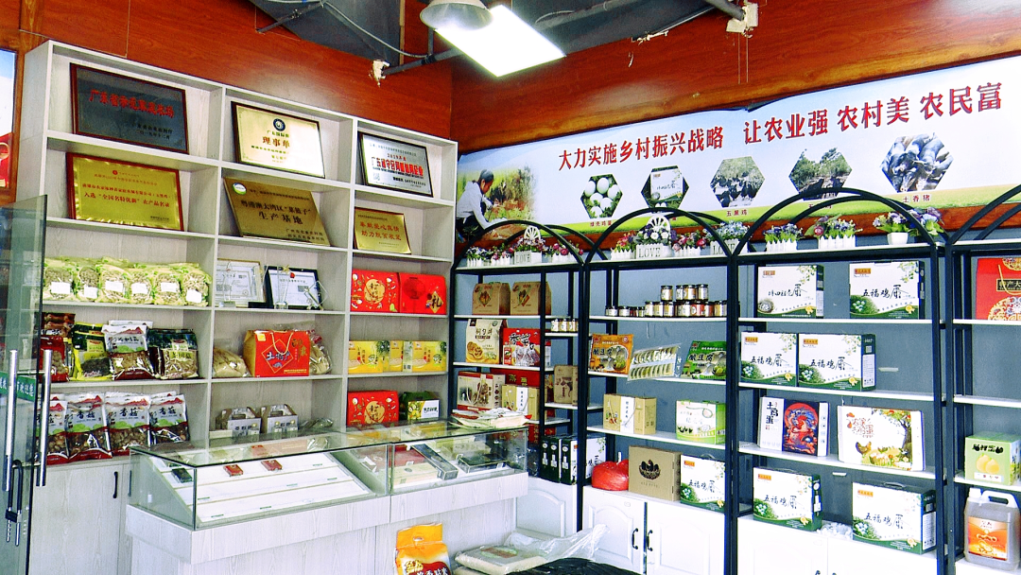
为进一步推动农产品销售，我市成立电子商务协会，组建了南雄市电子商务发展顾问团，借助莞韶帮扶优势，在18个镇（街道）成立强镇富村公司，打通本地优质农产品线上线下供销平台，加强与珠三角产销对接。同时依托“中国银杏之都”“姓氏名都”等资源，创建“广府珠玑”区域公共品牌，建设区域公共品牌体系，不断完善快递服务，为农产品销售“行稳致远”保驾护航。
南雄市电子商务公共服务中心主任 敖威龙：目前，入驻我市的快递企业达到12家，城区内的快递的寄送点达到50个，镇级的快递代办点达到了18个，已经覆盖了市镇村的三级物流体系，完善市镇村三级物流体系，对于我市电商有积极促进的作用。
人才是发展的关键，市电商中心围绕智能手机、电商平台应用、农产品电商摄影、直播带货技能实操等内容，开展分层次、分对象定制化培训。截至2022年12月，累计开展各类培训活动150场、覆盖8841人次，为农产品销售打造了可靠的人才基础，同时也为村民增收提供了技能支撑。
南雄市商务局党组书记、局长 刘均：2023年，商务局将围绕实现市镇村三级物流体系，做大做强区域公共品牌以及扩大农土特产电商销售等方面，全方位推进电商产业高质量发展。一是加快建设统仓共配项目，实现物流提速降费；二是包装推广公共区域品牌，加强区域公共品牌建设运营的合作，为南雄农土特产赋能；三是积极开拓电商平台，实现农特产品购销两旺。

【农产品上行销售数据】
2023年1月，涉农电商企业的农产品线上销售数据达到960万元，我市各电商服务站点农产品线上销售额为117万元。

报：广东省商务厅，韶关市商务局，市委书记林小龙，市委副书记、市长柯建忠，市委常委、副市长李福全。
发：各镇（街道）、南雄市电子商务进农村工作领导小组成员单位。
南雄市商务局 2023年2月14日印

